TITLE: DESIGN AND SIMULATON I2C CONTROLLER BY VERILOG.

1. Thành viên

|  |  |
| --- | --- |
| Nguyễn Minh Tùng | 18119131 |
| Đinh Hoàng Long | 18119093 |

2. Mô tả full chức năng:

* I2c controller có các chức năng sau:
* Đọc/Ghi dữ liệu theo byte (8 bit).
* Có các cờ báo hiệu.
* Có cờ kiểm trả phát hiện lỗi truyền dữ liệu.
* Kết nối trao đổi dữ liệu với nhiều thiết bị khác nhau.
* Về sơ đồ khối:

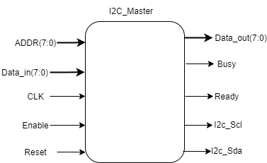

* Đặc điểm của giao thức I2C
* Truyền bán song công.
* Có xung đồng bộ nên ít xảy ra hiện tượng mất mát dữ liệu.
* Hoạt động theo mô hình Mesh. Thiết bị Master điều khiển nhiều thiết bị slaver.
* Dữ liệu truyền theo dạng nối tiếp.
* Tốc độ truyền nhanh 1Mbs.
* Mô hình hệ thống giao thức i2c

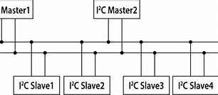

3.Lộ trình nghiên cứu.

|  |  |  |
| --- | --- | --- |
| Tuần | Thành viên | |
|  | Minh Tùng | Long |
| 6 | Writing proposal | Writing proposal |
| 7 | Read document | Read document |
| 8 | Design block | Specification |
| 9 | RTL Code | Test plan |
| 10 | RTL Code | Writing test case |
| 11 | RTL Code | Test bench |
| 12 | Debug | Verify |
| 13 | Writing chapter 3 | Writing chapter 1,2 |
| 14 | Writing chapter 5 + pptx. | Writing chapter 4 + doc. |
| 15 |  |  |

4. Git/Github

Link: